Глава управы Роман Рябченко посетил досуговый центр «Атлант»
16.05.2025
16 мая глава управы района Роман Рябченко посетил помещение досугового центра «Атлант», где провел встречу с заместителем руководителя подразделения «Академический» Маргаритой Чебуриной.
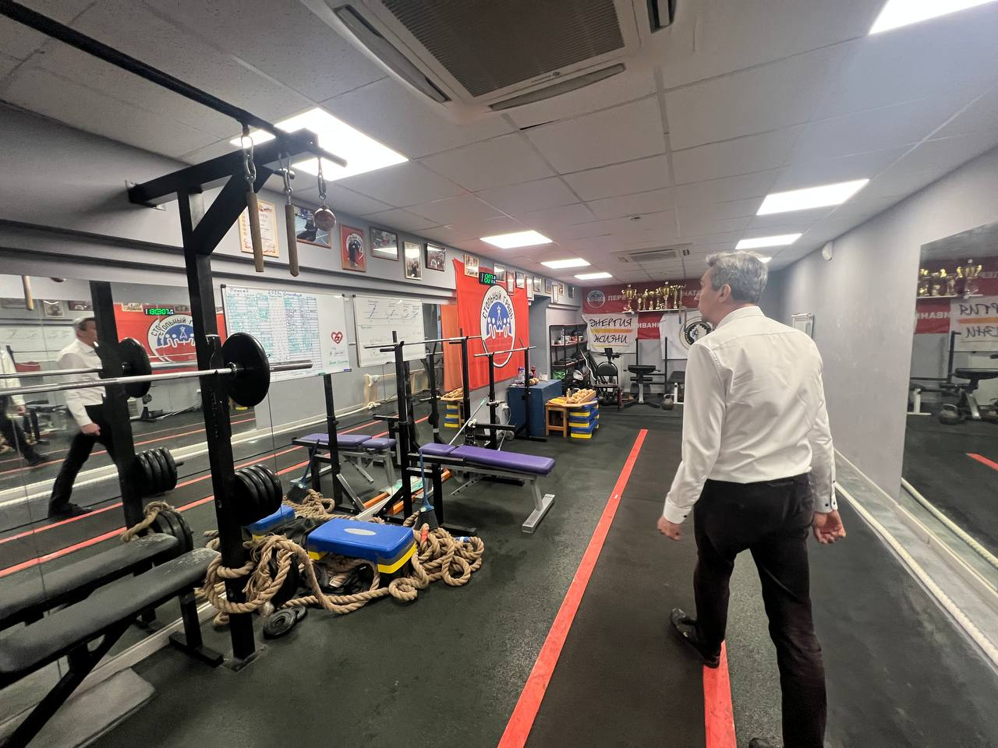
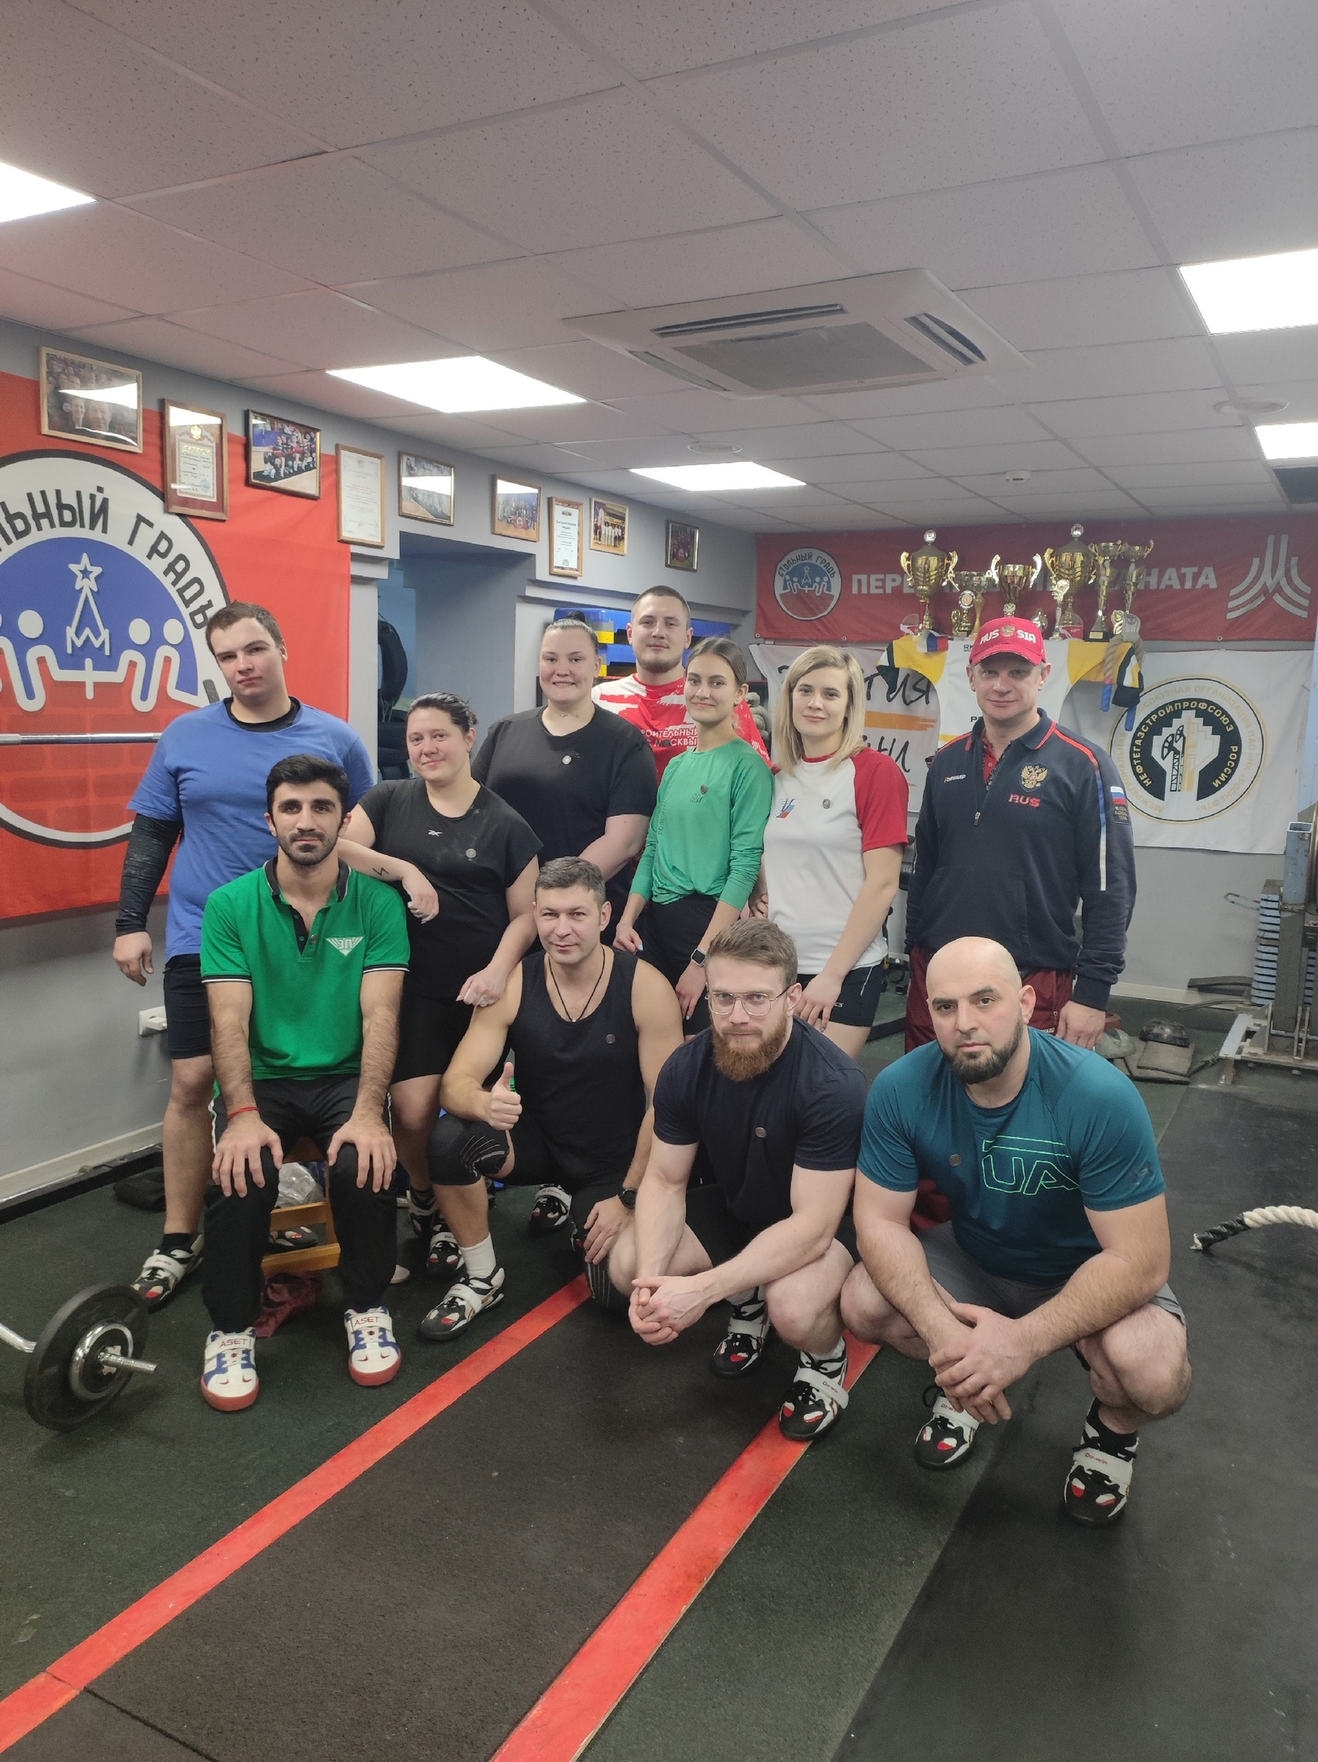
В ходе беседы Маргарита Чебурина рассказала о деятельности центра, уделив особое внимание спортивному клубу «Стольный Градъ». Этот проект предоставляет детям и подросткам возможность заниматься кроссфитом под руководством опытных тренеров.
«Стольный Градъ» — это не просто спортивная секция, а место, где ребята развивают силу, выносливость и дисциплину, — отметила Маргарита Чебурина. — Мы стремимся привить подрастающему поколению любовь к здоровому образу жизни и командному духу.
Роман Рябченко высоко оценил работу центра и подчеркнул важность подобных инициатив для развития молодежи.
В завершение встречи обсудили перспективы расширения спортивных программ в районе, а также программу "Лето в Москве", которая стартует 1 июня.

Адрес страницы: http://akademichesky.mos.ru/article/detail/8779047.html
Управа района Академический города Москвы

